ЗМІСТ
АНОТАЦІЯ 4
ВСТУП 5
1 АНАЛІЗ ТЕХНІЧНОГО ЗАВДАННЯ 8
2 ОБГРУНТУВАННЯ АЛГОРИТМУ І СТРУКТУРИ ПРОГРАМИ 9
3 РОЗРОБКА ПРОГРАМИ 10
4 ТЕСТУВАННЯ ПРОГРАМИ І РЕЗУЛЬТАТИ ЇЇ ВИКОНАННЯ 15
ВИСНОВОК 19
ПЕРЕЛІК ВИКОРИСТАНИХ ДЖЕРЕЛ 20
ДОДАТКИ

АНОТАЦІЯ

Описано об’єктно-орієнтований підхід розробки програмних продуктів мовою програмування С++ й застосовано уніфіковану мову моделювання (UML) для графічного відображення програми. Результатом роботи є програма для шифрування і дешифрування тексту на основі алгоритму RSA.

ВСТУП

Програмування – це створення програмних продуктів, які написані на мові програмування. Мова програмування – це формальна знакова система, яка призначена для написання програм і зрозумілою для комп’ютера. З розвитком програмування виникла ідея поєднати в межах однієї сутності дані і код, що безпосередньо опрацьовує ці дані. Така сутність отримала назву об’єкт, а відповідний підхід до створення програм називають об’єктно- орієнтованим програмуванням.
Об’єктно-орієнтоване програмування (ООП) – це парадигма програмування, яка розглядає програму як сукупність гнучко пов’язаних між собою об’єктів.
Основні переваги концепції ООП:
- можливість створювати користувацькі типи даних (класи);
- приховування деталей реалізації (інкапсуляція);
- можливість повторного використання коду (наслідування);
- інтерпретація викликів процедур та функцій на етапі виконання (поліморфізм).
Клас – це спеціальна конструкція мови програмування, що використовується для групування пов'язаних змінних та функцій.
Інкапсулювання – це механізм в програмуванні, який пов’язує в одне ціле функції і дані, якими вони маніпулють, а також захищає їх від зовнішнього доступу і неправильного застосування.
Успадкування – це властивість, з допомогою якої один об’єкт може набувати властивостей іншого. При цьому підтримується концепція ієрархічної класифікації.
Поліморфізм дозволяє писати більш абстрактні програми і підвищити коефіцієнт повторного використання коду. Разом з інкапсуляцією і успадкуванням поліморфізм також являє собою одну із важливих концепцій ООП.
Метою даної роботи є розробка програми для шифрування текстових повідомлень за допомогою алгоритму RSA. Шифрування – це процес застосування шифру до захищеної інформації, перетворення захищеної інформації в шифроване повідомлення за допомогою певних правил, що містяться в шифрі. Шифрування поділяється на симетричне і асиметричне. В симетричному шифруванні один і той самий ключ (що зберігається в секреті) використовується як для шифрування, так і для розшифрування. Асиметричні криптосистеми – ефективні системи криптографічного захисту даних, які також називають криптосистемами з відкритим ключем. В таких системах для зашифровування даних використовується один ключ, а для розшифровування – інший ключ (звідси і назва – асиметричні). Перший ключ є відкритим і може бути опублікованим для використання усіма користувачами системи, які шифрують дані. Розшифровування даних за допомогою відкритого ключа неможливе. Для розшифровування даних отримувач зашифрованої інформації використовує другий ключ, який є секретним. Зрозуміло, що ключ розшифровування не може бути визначеним з ключа зашифровування.
Дешифрування (розшифрування) – це процес, оберненого шифрування, перетворення шифрованого повідомлення в захищену інформацію за допомогою певних правил, що містяться в шифрі. В асиметричному шифруванні є два пов'язаних ключа – пара ключів.
Найбільш широко використовуваною і перевіреної криптосистемою з відкритим ключем, яка була придумана Рівестом, Шамір і Ед-Леманом (Rivest, Shamir, Adleman), є система RSA. Вона основана на дивно простий теореткочисловий (можна сказати, навіть арифметичної) ідеї і ще в змозі чинити опір всім криптоаналітичним атакам. Ідея полягає в майстерному використанні того факту, що легко пеpемножити два великих простих числа, але вкрай важко розкласти на множники їх добутків . Таким чином, добуток може бути відкрито і використано як ключ зашифрування. Вихідні прості числа не можуть бути відновлені з їх добутків. З іншого боку, ці прості складі не обхідні для дешифруванні. Отже, ми маємо чудовий каркас для криптосистеми з відкритим ключем.
Тепер розглянемо алгоритм RSA більш докладно. Нехай p і q – два різних великих випадково вибраних простих числа (що мають зазвичай 100 розрядів в їх десятковому поданні). Позначимо
n = pq і φ (n) = (p - 1) (q - 1),
де φ – функція Ейлера. Випадково виберемо велике число d> 1, таке, що
(d, φ (n)) = 1, і обчислимо e, 1 <e <φ (n), що задовольнить порівнянні
ed ≡ 1 (mod φ (n)).
Числа n, e і d називаються модулем, експонентою зашифрування і дешифрування відповідно. Числа n і e утворюють відкритий ключ зашифрування, тоді як решта числа p, q, φ (n) і d формують закритий ключ. Очевидно, що він включає в себе взаємозалежні величини. Наприклад, знаючи p, неважко обчислити решту три величини.
При шифруванні вихідний текст зводиться до степеня e по модулю n.
При дешифруванні криптотекст зводиться до степеня d по модулю n.

1 АНАЛІЗ ТЕХНІЧНОГО ЗАВДАННЯ

Розробляємо програму для кодування тексту. Користувач має можливість зашифрувати і розшифрувати текст: ввівши його з клавіатури, при цьому вказавши ключі для шифрування або ж згенерувати їх програмно, зчитати з файлів текст і ключі чи зашифрувати дані тимчасово збережені у програмі. Аналогічні дії можливі для дешифрування тексту.
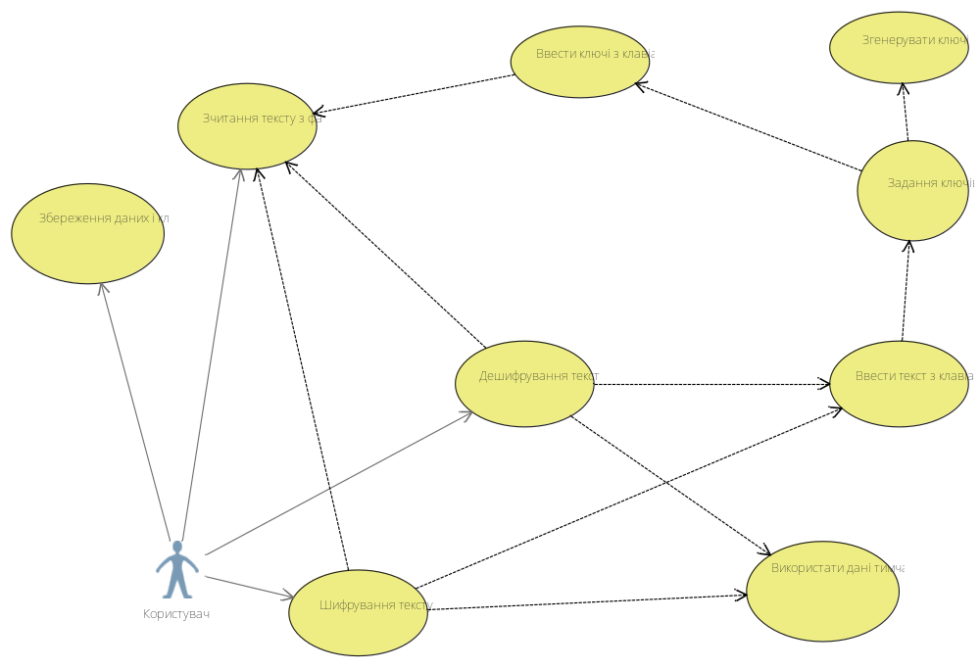
Додатковими можливостями програми є зберегти і зчитати дані з файлів. На базі ТЗ було побудовано діаграму прецедентів, яка відображає вимоги замовника до системних (див. Рисунок 1.1).

Рисунок 1.1 – Діаграма прецедентів

ОБГРУНТУВАННЯ АЛГОРИТМУ І СТРУКТУРИ ПРОГРАМИ

В програмі створено декілька класів. Основний з них RSA – клас, який реалізує шифрування й дешифрування. Він утворений наслідування від класу asymmetric_encryption, який в свою чергу унаслідується від encryption.
Інші класи реалізують додаткові функції при роботі програми. Клас Text– реалізує збереження даних у зашифрованому і дешифрованому вигляді, і ключі шифрування. Клас MyFile – реалізує роботу з файлами : збереження даних і ключів, і їх завантаження.
RSA – криптографічна система з відкритим ключем. RSA став першим алгоритмом такого типу, придатним і для шифрування і для цифрового підпису. Алгоритм використовується у великій кількості криптографічних застосунків. Безпека RSA побудована на принципі складності факторизації цілих чисел. Алгоритм використовує два ключі – відкритий (public) і секретний (private), разом відкритий і відповідний йому секретний ключі утворюють пари ключів (keypair). Відкритий ключ не потрібно зберігати в таємниці, він використовується для шифрування даних. Якщо повідомлення було зашифровано відкритим ключем, то розшифрувати його можна тільки відповідним секретним ключем.

3 РОЗРОБКА ПРОГРАМИ

Програма шифрування реалізована за допомогою об’єктно-орієнтованого підходу на мові С++ і на основі декількох класів зображених на діаграмі класів (див. Рис. 3.1).
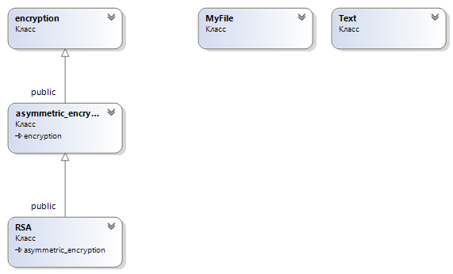

Рис. 3.1 Діаграма класів

Основний алгоритм – шифрування – реалізований у класів RSA (Рис. 3.4), який створений на основі класу asymmetric_encryption (Рис. 3.3), який у свою чергу — encryption (Рис. 3.2), за допомогою наслідування.
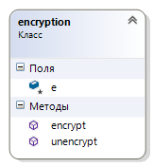

Рис. 3.2 Клас encryption

Клас encryption містить поле e – ключ шифрування, і 2 методи en- crypt i unencrypt для шифрування і дешифрування даних.
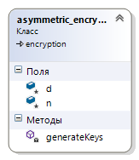
Рис. 3.3 Клас asymmetric_encryption

Клас asymmetric_encryption – клас асиметричного шифрування, наслідується з encryption, при цьому у ньому присутні додаткові поля d i n – параметри закритого і відкритого ключа, і метод generateKeys, який генерує ключі для шифрування.
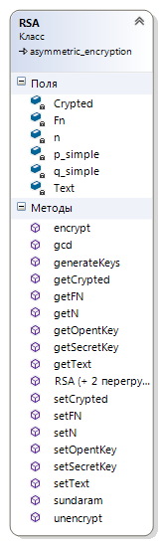
Рис. 3.4 Клас RSA
Клас RSA успадкований від класу asymmetric_encryption й інкапсулює у собі усі необхідні методи і поля для реалізації алгоритму шифрування RSA:
- унаслідовані:
- поле e – експонента відкритого ключа
- поле d – експонента закритого ключа
- метод enctrypt – реалізує шифрування
- метод unencrypt – реалізує дешифрування
- метод generateKeys – реалізує генерування ключів
- нові:
- поля p_simple i q_simple – параметри шифрування, частина закритого ключа
- поле n – модуль числа, частина відкритого ключа
- поле Fn – функція Ейлера, параметр потрібний для генерування експоненти закритого ключа
- поле Text – містить дані для шифрування
- поле Crypted – містить зашифровані дані
- методи getCrypted, getFN, getN, getOpenKey, getSecretKey, getText – асесори доступу до полів, які реалізують можливість отримання даних цих полів
- методи setCrypted, setFN, setN, setOpenKey, setSecretKey, setText – асесори доступу до полів, які реалізують можливість запису даних у ці поля
- метод gcd – найбільший спільний дільник, метод потрібний для генерування ключів
- метод sundaram – алгоритм "Решето Сундарама", реалізує пошук простого числа, метод потрібний для генерації ключів
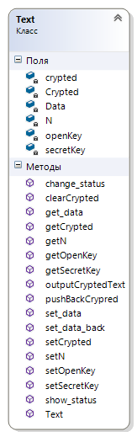
Рис. 3.5. Клас Text

Клас Text (Рис. 3.5) реалізує роботу із даними як зашифрованому вигляді так і у звичайному: зберігання даних у двох видах і зберігання параметрів шифрування – відкритого і закритого ключів. Цей клас інкапсулює такі поля і методи як :
- поле crypted – поле-індикатор, вказує чи є дані зашифрованими чи у дешифрованому вигляді
- поле Crypted – містить зашифрований текст у вигляді цілих чисел
- поле Data – містить дані у незашифрованому вигляді
- поле N – модуль, параметр відкритого ключа
- поле openKey – експонента відкритого числа
- поле secretKey – експонента закритого числа
- методи getCrypted,getN, getOpenKey, getSecretKey, get_data, show_status, outputCryptedText – методи-аксесори доступу до полів, за допомогою яких реалізується отримання даних із цих полів
- методи set_data, set_data_back, setCrypted, setN, setOpenKey, setSecretKey, change_status, pushBackCrypted – методи-аксесори доступу до полів, що реалізують запис даних у ці поля
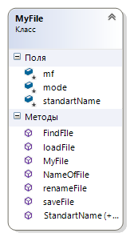
Рис. 3.6 Клас MyFile

Клас MyFile (Рис. 3.6) реалізує роботу із файлами. Він інкапсулює у собі такі поля і методи як:
- поле mf – вказівник на файл
- поле mode – режим із яким буде відкрито файл
- поле standartName – ім’я файлу
- методи StandartName – метод-аксесор доступу до поля, що мі- стить ім’я
- метод renameFile – метод для перейменування файлу
- матод FindFile – метод, що реалізує перевірку чи існує файл із вказаним ім’я у директорії із виконуваним файлом
- метод saveFile – метод, що реалізує збереження даних у файл
- метод loadFile – метод, що реалізує завантаження даних із файлу

Subversion — вільна система управління версіями. Subversion розроблена спеціально для заміни CVS, найпоширенішої відкритої системи управління версіями. Вона має всі основні функції CVS (хоча деякі з них виконує іншими способами) і вільна від ряду її недоліків. Subversion часто називають «svn», по назві клієнтської програми, що входить в її дистрибутив.
Subversion — централізована система. Дані зберігаються в єдиному сховищі. При збереженні нових версій використовується дельта-компресія, тобто система знаходить відмінності нової версії від попередньої і записує тільки їх, уникаючи непотрібного дублювання даних. Сховище може розташовуватися на локальному диску або на мережевому сервері. До локального сховища клієнт Subversion звертається безпосередньо. Для доступу до віддаленого сервера може використовуватися власний мережевий протокол або стандартний протокол WebDAV, підтримуваний за допомогою спеціального модуля для веб-сервера Apache.
Клієнти копіюють файли з сховища, створюючи локальні робочі копії, потім модифікують їх і публікують зміни в сховищі. Декілька клієнтів можуть одночасно звертатися до сховища. При використанні доступу за допомогою WebDAV також підтримується прозоре управління версіями — якщо будь-який клієнт WebDAV відкриває для запису і потім зберігає файл, що зберігається на мережевому ресурсі, то автоматично створюється нова версія.

ТЕСТУВАННЯ ПРОГРАМИ І РЕЗУЛЬТАТИ ЇЇ ВИКОНАННЯ

При запуску програми відображається основне вікно меню зображено на Рис. 4.1.
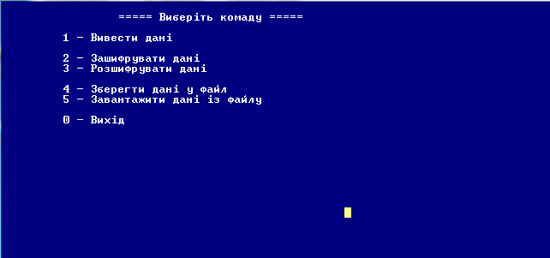
Рис. 4.1 Меню програми

Натиснувши кнопок «1» виводиться інформацію про введені дані: текст і, якщо текст зашифрований. Якщо у програму нічого не введено, вікно буде таким, як зображено на Рис.4.2.
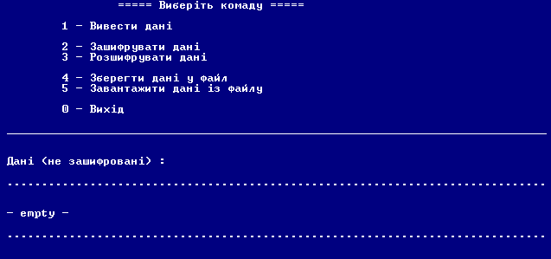
Рис. 4.2 Вікно виводу введених даних

Натиснувши «2» у головному вікні програми виводиться підменю шифрування (Рис. 4.3), де пропонується три метода вводу тексту: використати дані, що уже є у програмі, ввести з клавіатури дані і ключі, зчитати дані з фай ликів – дані будуть завантажені із файлу «temp.dat», ключі із «settings.key», які знаходяться у тій же директорії що і виконуваний файл. Формат файлу «temp.dat» – символ, що вказує що чи є дані зашифрованими чи ні: «0» – дані у звичайному вигляді, «1» – дані завантажені і зображені у вигляді цілих чисел записаних через пробіли. Формат файлу «settings.key» – 3 числа, перше експонента відкритого ключа, друге – експонента закритого ключа, третє – модуль.
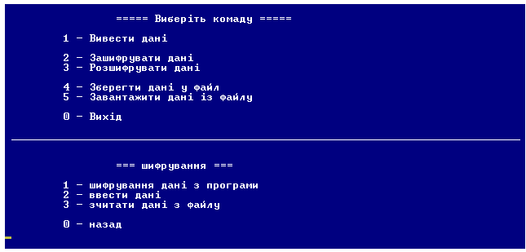
Рис. 4.3 Меню вибору введення даних

При виборі «2», програма приймає дані для шифрування і пропонує ввести ключі, в іншому ж випадку генерує їх самостійно (Рис. 4.4).

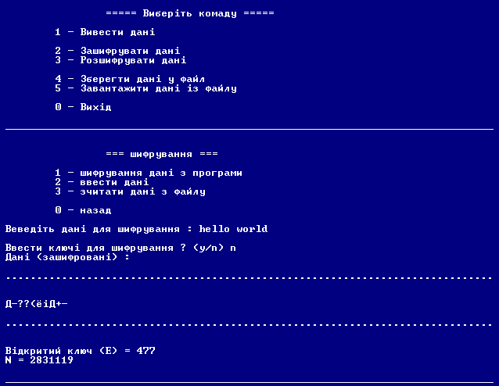
Рис. 4.4 Введені дані зашифровано

Натиснувши «3» у головному меню програми, програма виводить підменю дешифрування аналогічне підменю шифруванню, де можна вибрати протилежні дії до вище згаданих: дешифрування і вивід результату (Рис. 4.5).
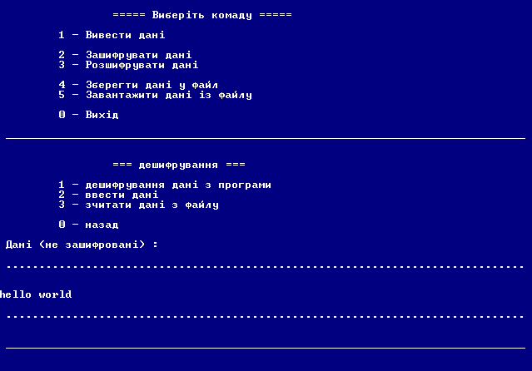
Рис 4.5 Дешифрування даних і вивід результату

Також в головному меню можна завантажити дані із файлів, аналогічно вище згаданому способу завантаженні файлу при шифруванні, і зберегти дані із ключами у файли, у вище згаданому форматі. Також програма робить автоматичне збереження даних у файли після кожної операції над даними – шифруванні чи дешифруванні.
На рисунку 4.6 зображено вихідний файл «temp.dat» після шифрування фрази «hello world», а на рисунку 4.7 – файл із збереженими ключами.
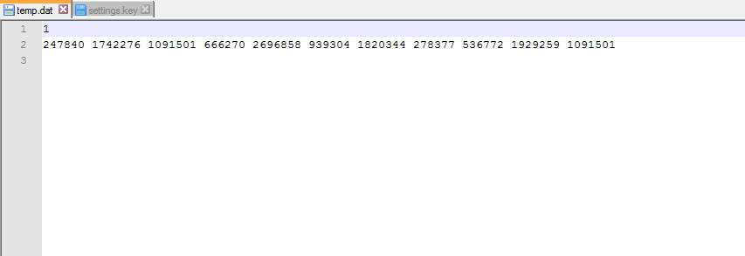
Рис. 4.6 Файл «temp.dat»

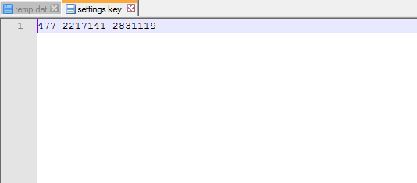
Рис. 4.7 Файл «settings.key»

ВИСНОВОК

В результаті виконання роботи було розроблено програму, яка шифрує і дешифрує текстові повідомлення.
Було використано мову програмування С++. Також в результаті роботи було використано ООП, а саме інкапсуляція і наслідування. Забезпечена модульність.
Організовано роботу з файлами: створення файлу, зчитування файлу, вивід даних на екран.
Було розроблено діаграму прецедентів. Після визначення усіх вимог до системи змодельовано діаграму класів і на основі цієї діаграми було розроблено класи.

ПЕРЕЛІК ВИКОРИСТАНИХ ДЖЕРЕЛ

- Орлов С. А. Технологии разработки программного обеспечения: Учебник. - СПб.: Питер, 2002. – 464 с. ISBN: 5-94723-145-X(рус.).
- Прата С. Язык программирования С++. Лекции и упражнения, 6-е изд. / Стивен Прата : Пер. с англ. – М.: ООО ―И.Д. Вильямс, 2012. – 1248 с. ISBN 978-5-8459-1778-2 (рус.).
- В.В.Ященко - Введение в Криптографию. /:Издательство ЧеРо, 1999. – 271 с. ISBN: 5-900916-40-5 (рус.).
- Страуструп Б. Язык программирования С++: Специальное изда- ние. / Бьерн Страуструп. Пер. с англ. – М.: Издательство Бином, 2011. – 1136 с. ISBN 978-5-7989-0425-9 (рус.).
- Дейтел Х.М. Как программировать на С++: 5-е издание. / Х.М. Дейтел, П. Дж. Дейтел : Пер. с англ. – М.: ООО «Бином-Пресс», 2008. – 1456 с. ISBN 978-5-9518-0224-8 (рус.).
- Р. ЛАФОРЕ «Объеткно-ориентированное программирование в С++» 4-е издание.
- А. Саломаа «Кpиптогpафия с откpытым ключом». / И.А. Вихлян- цева, А.Е. Андpеева и А.А. Болотова. Пеpевод с англ. - Москва «Миp» 1995

